ACTIVIDAD N° 5 – 3° Grado A Y B
Término: 3º B: Jueves 16/04/20
3º A: Viernes 17/04/20
CLASE 1: 3º B (Jueves) 16/04/20 y 3º A (Viernes) 17/04/20

1).- TEMA: Repertorio de canto religioso – Percusión.-

2).- ACTIVIDADES:
a).- Con el recurso de internet y de este link de YouTube: https://www.youtube.com/watch?v=B8VNb89UX7o los/as. Alumnos/as. podrán escuchar la canción: VIVE EL SEÑOR, de autor desconocido; para festejar esta hermosa fiesta de la PASCUA de Jesús Resucitado, también tiene el texto de la misma para seguir el canto en el mismo video de YouTube.-
b).- Con el instrumento musical cotidiáfono construido: “pandereta”, los Estudiantes, comenzarán a utilizar el mismo, con ejercicios rítmicos simples de percusión, siguiendo los que se detallan a continuación:
Ej. Nº 1: Tener a la vista algún reloj con aguja (puede ser de pared o pulsera) y fijar la vista en la aguja del segundero únicamente y contar en voz alta hasta llegar a 10 movimientos, descansar 10 movimientos (no contar en voz alta), y volver a contar en voz alta otros 10 movimientos de la aguja, y terminar.-
Realizar este ejercicio 2 veces, según el detalle explicado.-
Ej, Nº 2: Tomar la pandereta con la mano derecha y percutirla 10 veces a la misma, contra la mano izquierda, en forma lenta; copiando el movimiento de la aguja del segundero del reloj, contando hasta 10 en voz alta. (Ver FOTO).-
Ej. Nº 3: Tomar la pandereta con la mano izquierda y percutirla 10 veces a la misma, contra la mano derecha, en forma lenta; copiando el movimiento de la aguja del segundero del reloj, contando hasta 10 en voz alta. (Ver FOTO).-
Ej. Nº 4: Realizar el Ej. Nº 2, sin contar en voz alta, pero sí silenciosamente.-
Ej. Nº 5: Realizar el Ej. Nº 3, sin contar en voz alta, pero sí silenciosamente.-

En esta actividad, NO ENVIAR FOTOS DE LOS ALUMNOS REALIZANDO LAS MISMAS.-
3).- Desarrollo:
RELOJ DE PARED RELOJ DE PULSERA
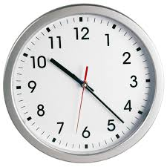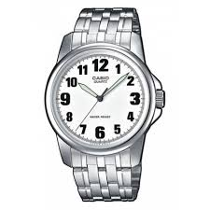

AGUJAS DEL SEGUNDERO

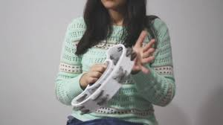
EJ. Nº 2

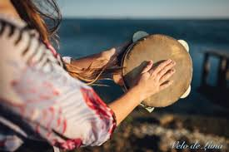
EJ. Nº 3

Enviar al correo: faohuerto97@gmail.com el siguiente cuadro respondiendo las preguntas de la forma en la cual se indica (en asunto: Nombre y Apellido – Grado y sección):

Responder en los dos primeros casilleros, pregunta 1 y 2, dibujando una mano abierta (afirmativo) y una mano cerrada (negativo), dentro de los recuadros verdes confeccionados, según la respuesta.-

En las preguntas 3 y 4, responder en forma escrita y breve. Para ello le pido ayuda a Papá, Mamá o un Hermano.-

1).- ¿Te gustaron las actividades que hiciste?
2).- ¿Recibiste mucha ayuda para hacerlas?
3).- ¿Qué no entendiste de las actividades?
4).- ¿Qué dudas te quedaron?

